05/2016

Termíny nejbližších akcí
17. 09. 2016 | O čem se nemluví v Přerově
30. 09. 2016 | Zážitkový den s Tatrou v Kopřivnici
09. 10. 2016 | Hudbou pro Bílou pastelku
11. 10. 2016 | Exkurze Českou televizí
12. 10. 2016 | Bílá pastelka

OBSAH
02 - Co se událo
04 - O čem se nemluví
06 - Zážitkový den s Tatrou
08 - Z právního okénka
12 - Hudbou pro Bílou pastelku
13 - Exkurze Českou televizí
14 - Bílá pastelka
15 - Setkání u kávy

Co se událo od května do srpna
Milí čtenáři, přinášíme vám informace z dění naši odbočky. V květnu a v červnu proběhla společenská „setkáni u kávy“. Zatím poslední toto setkání před prázdninami se uskutečnilo v salonku Restaurace Máj. 13. května jsme činnost SONS prezentovali na Dni sociálních služeb v Kopřivnici. V polovině května nás sedm navštívilo Muzeum v Příboře, kde probíhala výstava krajek. Při workshopu, který pro nás připravili pracovníci muzea, a členky klubu paličkářek jsme si vyzkoušeli a seznámili se s výrobou paličkované krajky. Po výstavě jsme absolvovali komentovanou prohlídku klášterních zahrad s kronikářkou Mgr. Nedomovou.
4. června jsme ve spolupráci se Vsetínskou odbočkou SONS a autoškolami připravili zážitkovou „Jízdu po slepu“. Dvaadvacet zrakově postižených statečných si pod dohledem instruktora vyzkoušelo jízdu autem. I v červnu jsme opět veřejnosti prezentovali naši činnost. Spolu s Tyfloservisem jsme se zúčastnili Dne bez úrazu na Masarykově náměstí v Novém Jičíně, samostatně pak Dne města ve Frenštátě pod Radhoštěm a Noci kostelů pořádané Sborem Českobratrské církve Novém Jičíně. Při posledně jmenované akci si zájemci mohli vyzkoušet chůzi s bílou holí pod dohledem průvodce a jízdu na tandemovém kole. 18. června nás 15 navštívilo Olomouc, kde jsme s průvodcem Dr. Holánkem prohlédli historické parní i diesel motorové lokomotivy a vagóny. Absolvovali jsme říční komentovanou prohlídku Olomouce z hladiny řeky Moravy a paluby Ololodi pod velením kapitána Pelikána. S přáteli ze Vsetína jsme se 3 zúčastnili poznávacího zájezdu do Kovozoo, prohlídky historického centra Uherského Hradiště akce „Smyslů plný hrad Buchlov.“
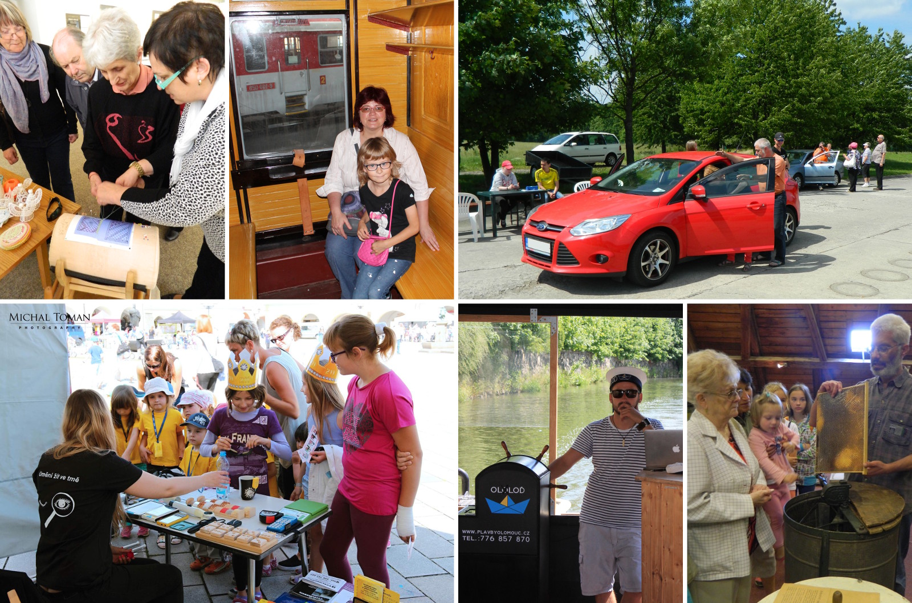Nezaháleli jsme ani v době prázdnin. Na přání šesti klientů jsme v červenci navštívili Včelařské muzeum v Chlebovicích. V srpnu výstavu soch probíhající v Novém Jičíně „Nevídáno“ nevidomé umělkyně Mariany Janošíkové. 22. - 28. srpna proběhl pro dvacet dva zrakově postižených účastníků spolu s průvodci v Teplicích nad Bečvou rekondiční pobyt.

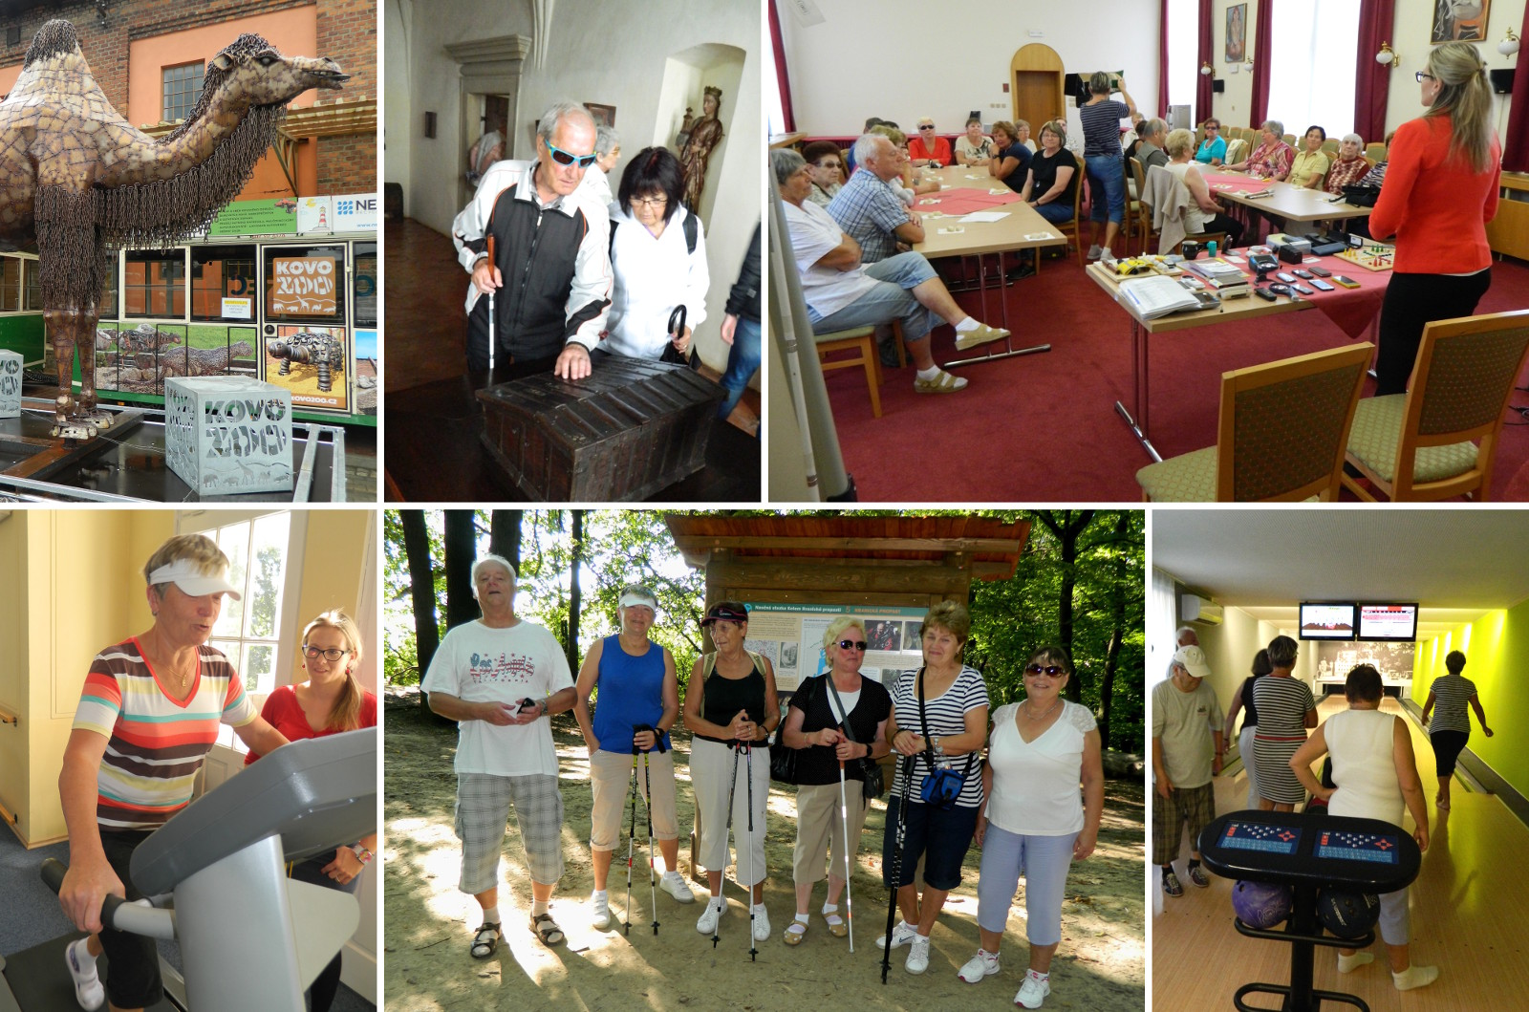Tým SONS Nový Jičín

O čem se nemluví v Přerově
Zveme Vás na celodenní výlet do Přerovského muzea J. A. Komenského a parku Michalov na komentovanou prohlídku netradiční výstavy s názvem:

,,Z koupelen a ložnic… aneb O čem se nemluví,,
Konec 19. století a první polovina 20. století je obdobím, které přináší radikální změny v životě obyvatel města – dochází k zavádění kanalizační a vodovodní sítě, stejně jako moderních sanitárních zařízení, které používáme téměř v nezměněné podobě dodnes. Jak se v tomto období proměnily koupelny, ložnice a jiné intimní pokoje přerovských měšťanů? Které novinky se ujaly a které skončily v propadlišti dějin? Byly výdobytky moderní civilizace pro každého?
Na tyto a další otázky najdete odpověď na výstavě věnované hygieně a soukromým pokojům v tomto přelomovém období.

KDY: 17. září (sobota)
VSUPNÉ: 60,- Kč - plné
30,- Kč - snížené
TERMÍN PŘIHLÁŠENÍ: do 14. září (středa)
novyjicin-odbocka@sons.cz
776 488 164 (M. Hyvnar)
VLAKOVÉ SPOJENÍ:
Nový Jičín, město |  | 08:40 | osobní vlak
Suchdol nad Odrou | 08:54 | 09:09 | rychlík
Přerov | 09:39
Kopřivnice |  | 08:11 | osobní vlak
Studénka | 08:46 | 09:01 | rychlík
Přerov | 09:39
Zpáteční spojení
Přerov |  | 15:27 | rychlík
Studénka | 16:07 | 16:11 | osobní vlak
Kopřivnice | 16:35
Přerov |  | 15:27 | rychlík
Suchdol nad Odrou | 15:58 | 16:16 | osobní vlak
Nový Jičín, město | 16:30

Prohlídka parku Michalov s průvodcem
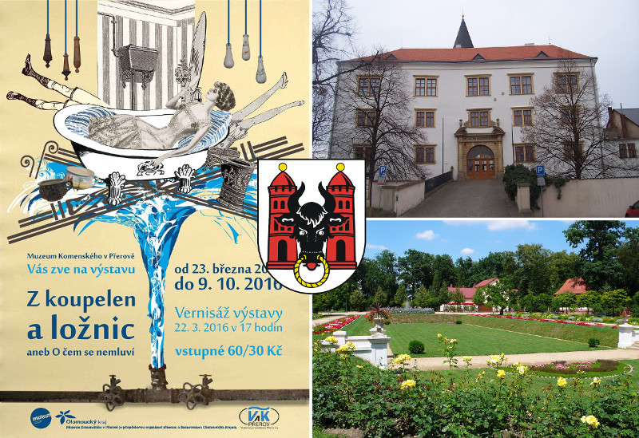S průvodcem si prohlídneme Přerovský park a dozvíme se něco o jeho historii. Projdeme se jeho hlavní osou a některými vedlejšími částmi (květnice, Čapkova zahrada, bývalé alpinum, rosarium, odpočinkové plochy sýsadbami).

Zážitkový den s Tatrou v Kopřivnici
Spolek zrakově postižených masérů v Kopřivnici ve spolupráci se společností Tatra, Truck, a.s. si vás dovolují pozvat na netradiční zážitkovou akci, která proběhne prostorách automobilky Tatra.
V rámci programu proběhne představení společnosti Tatra, beseda na téma Dakar a závodní speciály s pilotem dálkových soutěží Tomášem Tomečkem. Jízdy s testovacím řidičem společnosti na polygonu, představení vozovek a zkoušek na nich. Oběd a prohlídka úseku finální montáže vozidel.
KDY: 30. září od 8:30 hod (pátek) - Sraz je před budovou Měst úřadu Kopřivnici, Štefánikova.
VSUPNÉ: 200,- Kč za každou osobu formou zálohy
TERMÍN PŘIHLÁŠENÍ A SLOŽENÍ ZÁLOHY:
do 20. září (úterý)
novyjicin-odbocka@sons.cz
776 488 164 (M. Hyvnar)
Cenové podmínky: V částce je zahrnut oběd, nápoj a občerstvení. V případě neomluvené neúčasti se složená částka nevrací. Obědové menu: Vepřový řízek Ondráš v bramborovém těstíčku, brambory, kompot, polévka dršťková.

Z právního okénka - www.sonsnj.cz

Předpokládaná cena 24.000,-Kč a její dopady
na řízení o příspěvku na zvláštní pomůcku
Dotaz: „Kupovala jsem si mobilní telefon s hlasovým výstupem, jehož cena činila 15.000,-Kč. Úřad práce po mně při žádosti o příspěvek na tuto pomůcku požadoval doložení příjmů mých i mého manžela. Před nedávnem jsem přitom žádala o příspěvek na počítač s hlasovým výstupem, a skenerem v ceně kolem 80.000,-Kč, a příjmy jsem dokládat nemusela. Je tento postup Úřadu práce v pořádku?“
Ano, Úřad práce postupoval správně. V zákonu o poskytování dávek osobám se zdravotním postižením (z. č. 329/2011 Sb., ve znění pozdějších předpisů), najdeme následující:
„Na pořízení zvláštní pomůcky, jejíž cena je nižší než 24.000,-Kč, se příspěvek na zvláštní pomůcku poskytne v případě, je-li příjem osoby a příjem osob s ní společně posuzovaných nižší než osminásobek životního minima jednotlivce nebo životního minima společně posuzovaných osob podle zákona o životním a existenčním minimu.“
Z citace tohoto ustanovení tedy jasně plyne, že příjmy žadatele a s ním společně posuzovaných osob (velmi zjednodušeně lze říci, že jde o osoby, které s žadatelem bydlí), jsou zjištění nároku na příspěvek na zvláštní pomůcku posuzovány tehdy, pokud jde o pomůcku, jejíž předpokládaná cena činí méně než 24.000,-Kč. U takovéto pomůcky se pak posoudí, zda ony příjmy nepřesahují osminásobek životního minima, tedy např. pro jednotlivce částku 27.280,-Kč, pro čtyřčlennou rodinu se dvěma dětmi ve věku od šesti do patnácti let 82.000,-Kč). Pokud by příjmy tuto částku přesahovaly, pak takový žadatel nemá na příspěvek na zvláštní pomůcku nárok. Z tohoto pravidla existuje výjimka, která je stanovena hned ve větě téhož ustanovení:
„Z důvodů hodných zvláštního zřetele, zejména žádá-li osoba opakovaně o příspěvek na různé zvláštní pomůcky, jejichž cena je nižší než 24 000 Kč, lze tento příspěvek poskytnout, i když příjem osoby a příjem osob s ní společně posuzovaných přesahuje částku životního minima podle věty první.“

Vliv způsobu skončení pracovního poměru
na nárok na podporu v nezaměstnanosti
Dotaz: „Když skončím pracovní poměr na vlastní žádost, ztrácím tím nárok na podporu v nezaměstnanosti?“
V tomto případě lze jednoznačně odpovědět, že skončení pracovního poměru ať už dohodou nebo výpovědí ze strany zaměstnance nemá za následek ztrátu nároku na podporu v zaměstnanosti, může mít však vliv na její výši.
Příslušné ustanovení najdeme v zákonu o zaměstnanosti (Z. č. 435/2004 Sb., ve znění pozdějších předpisů), který v ustanovení § 50 odst. 3 větě druhé a třetí říká toto:
„V případě, že uchazeč o zaměstnání před zařazením do evidence uchazečů o zaměstnání bez vážného důvodu ukončil poslední zaměstnání sám nebo dohodou se zaměstnavatelem, činí procentní sazba podpory v nezaměstnanosti 45 % průměrného měsíčního čistého výdělku nebo vyměřovacího základu. Ukončil-li uchazeč o zaměstnání sám nebo dohodou ve stejný den více zaměstnání, z nichž alespoň jedno bylo ukončeno z vážných důvodů, náleží mu podpora v nezaměstnanosti ve výši procentní sazby podpory v nezaměstnanosti podle věty první.“
Abychom věděli, oč tedy přijde člověk, který skončí poslední zaměstnání bez vážného důvodu, musíme ocitovat větu první tohoto ustanovení: Procentní sazba podpory v nezaměstnanosti činí první 2 měsíce podpůrčí doby 65 %, další 2 měsíce podpůrčí doby 50 % a po zbývající podpůrčí dobu 45 % průměrného měsíčního čistého výdělku nebo vyměřovacího základu.
Jaké důvody lze podle zákona o zaměstnanosti považovat za vážné, upravuje ustanovení § 5 písm. c): „vážnými důvody se pro účely tohoto zákona rozumí důvody spočívající v
- nezbytné osobní péči o dítě ve věku do 4 let,
- nezbytné osobní péči o fyzickou osobu, která se podle zvláštního právního předpisu považuje za osobu závislou na pomoci jiné fyzické osoby ve stupni II (středně těžká závislost), ve stupni III (těžká závislost) nebo ve stupni IV (úplná závislost), pokud s uchazečem o zaměstnání trvale žije a společně uhrazují náklady na své potřeby; tyto podmínky se nevyžadují, jde-li o osobu, která se pro účely důchodového pojištění považuje za osobu blízkou,
- docházce dítěte do předškolního zařízení a povinné školní docházce dítěte,
- místě výkonu nebo povaze zaměstnání druhého manžela nebo registrovaného partnera,
- okamžitém zrušení pracovního poměru zaměstnancem podle § 56 zákoníku práce (tedy závažné zdravotní důvody nebo opakované nevyplácení mzdy),
- zdravotních důvodech, které podle lékařského posudku brání vykonávat zaměstnání nebo plnit povinnost součinnosti s Úřadem práce při zprostředkování zaměstnání, nebo
- jiných vážných osob. důvodech, např. etických, mravních či náboženských, nebo důvodech hodných zvláštního zřetele,“
Dodejme ještě upřesnění, že závažné důvody mohou být uvedeny jak v dohodě o skončení pracovního poměru tak i ve výpovědi dané zaměstnancem.

Za Sociálně právní poradnu SONS Luboš Zajíc

Hudbou pro Bílou pastelku
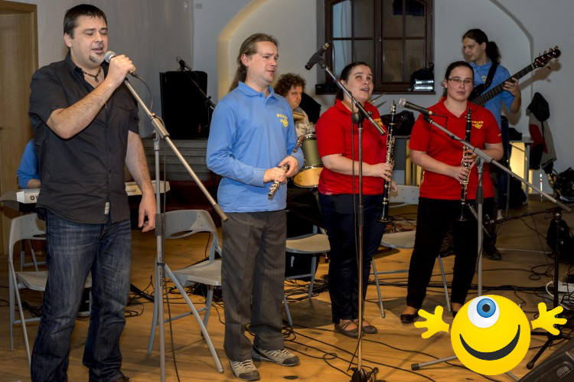V rámci 17. ročníku veřejné charitativní sbírky Bílá pastelka, jejichž výtěžek je určen na speciální výukové programy a služby pro zrakově postižené poskytované SONS ČR, z. s., Tyfloservisem, o.p.s. a krajskými obecně prospěšnými společnostmi TyfloCentrum si dovolujeme pozvat širokou veřejnost, příznivce a přátele nevidomých a slabozrakých i všechny, co nám pomáhají na hudební večer se skupinou KyklopBand. Hudební uskupení je složeno ze zrakově postižených učitelů hudby, jejich vidících kolegů. Repertoár Kyklopů je široký od klasiky až po moderní pop.
KDY: 9. října od 17:00 (neděle)
KDE: Modlitebna Českobratrské církve evangelické,
Janáčkovy sady č. 1, Nový Jičín
V rámci večera si budou moci zájemci zakoupit za symbolických 20,- korun Bílou pastelku, symbolizující bílou hůl, základní pomůcku nevidomých a podpořit tak speciální výukové programy a služby pro zrakově postižené. Na akci budou pozváni i dobrovolníci, kteří nám ve středu 12. října budou pomáhat s realizací sbírky v Novém Jičíně.

Na konci večera budou dobrovolníci symbolicky
slavnostně vysláni do ulic.

Exkurze Českou televizí
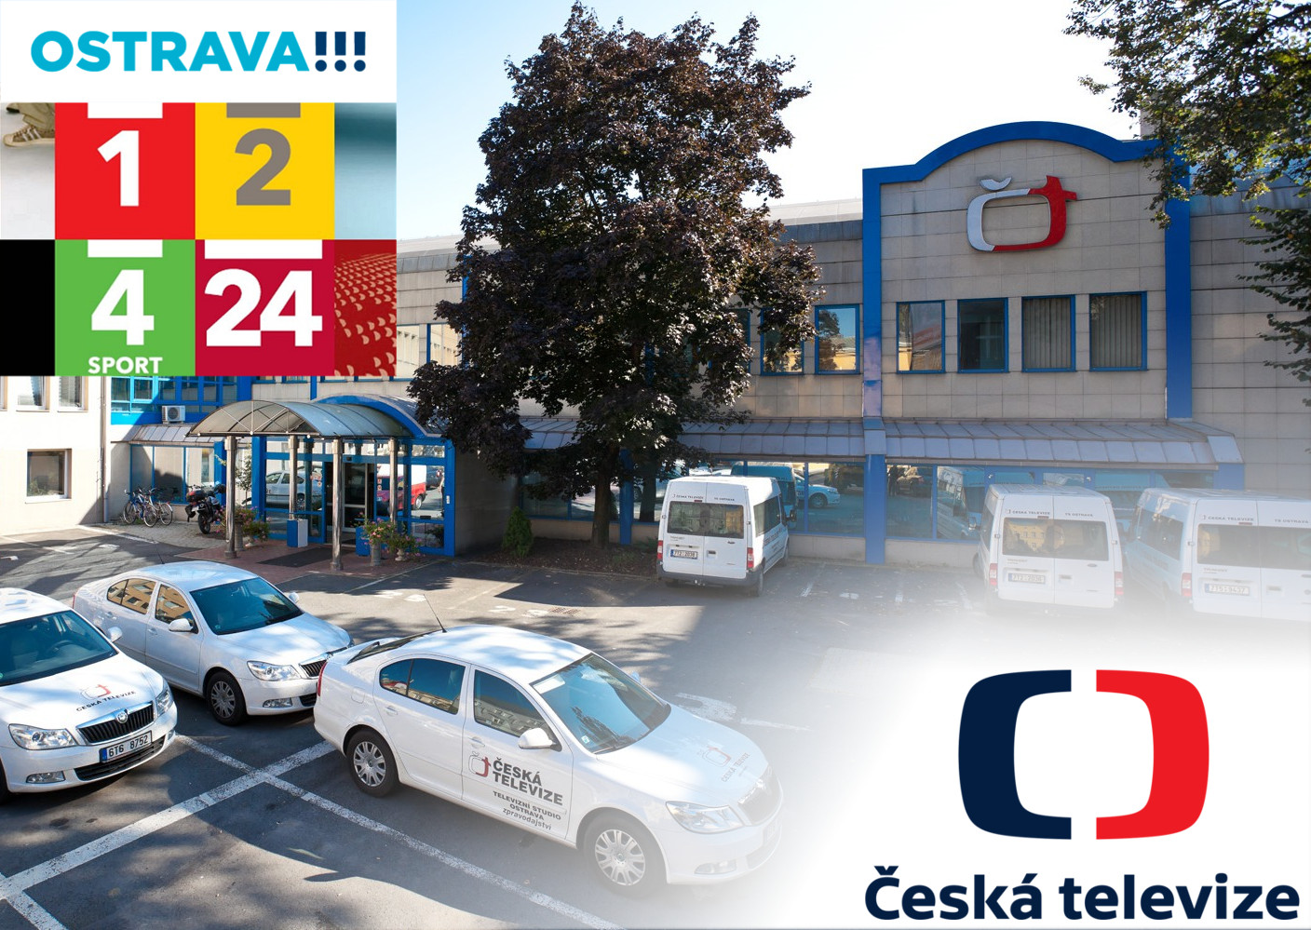SONS ČR si vás dovoluje pozvat na exkurzi do Ostravského studia České televize.
Prohlídneme si 2 vysílací studia, režijní komplex a digitální obrazovou střižnu. V rámci exkurze navštívíme zvukovýrobu, kde nám ukáží, jak se vyrábí zvukový popis pro nevidomé. Prohlídka asi hodinu půl.
KDY: 11. října od 9:40 (úterý)
PROGRAM:
Sraz je na autobusovém st. č. 1 v 9:40.
Odjezd autobusu je v 9:50.
Oběd v Ostravě a přesun na exkurzi.
TERMÍN PŘIHLÁŠENÍ: do 7. října (pátek)
novyjicin-odbocka@sons.cz
775 086 748 (Z. Kysucká)

Bílá pastelka

již poosmé v ulicích Nového Jičína.
Ve středu 12. října pořádá SONS ČR, z. s. v Novém Jičíně, s pomocí žáků, studentů a dalších dobrovolníků sbírku Bílá pastelka. Na Masarykově náměstí bude opět v době od:00 do 16 hodin umístěn propagační stánek, ve kterém si mohou zájemci vyzkoušet:
- kompenzační pomůcky,
- chůzi sílou holí,
- nebo splnění „jednoduchých úkolů“ bez zraku, s klapkami na očích.
Celkový výtěžek sbírky v České republice byl v minulém roce 1.731.350,-Kč. V Novém Jičíně se do jedenácti kasiček nastřádalo celkem 12.399,-Kč.
Sbírka probíhá každoročně po celém území ČR, ve 250 městech za pomoci více jak dvou tisíc dobrovolníků oblečených do černých a bílých triček s logem Bílé pastelky. Za minimální příspěvek 20 Kč nabídnou přispěvatelům originální bílou pastelku a kalendářík. Pokladničky, do kterých kupující vloží svůj příspěvek, budou opatřeny registračním číslem a zapečetěny, zároveň bude každá dvojice opatřena plnou mocí od SONS prokazující oprávněnost účasti na akci.
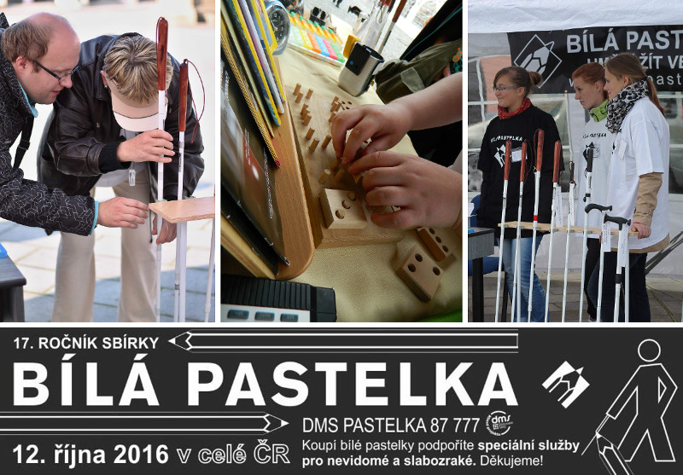Srdečně děkujeme všem přispěvatelům z řad veřejnosti, kteří se svým příspěvkem rozhodnou podpořit služby pro těžce zrakově postižené, které poskytují Sjednocená organizace nevidomých a slabozrakých, Tyfloservis, a TyfloCentra. Velké díky patří též studentům, dobrovolníkům i našim členům, kteří se na zdárném průběhu této charitativní akce každoročně podílejí.

Děkujeme.

Pravidelná "setkání u kávy"
Od října si Vás dovolujeme opět pozvat na pravidelná setkání mezi přáteli s šálkem kávy a to vždy první čtvrtek vměsíci, ve 14 hod v klubovně SONS.
KDY: 6. října, 3. listopadu, 1. prosince 2016
po Novém roce 5. ledna 2017
Svou účast prosím nahlaste z organizačních důvodů předem. Děkujeme za pochopení.

Tým SONS Nový Jičín
Naši činnost v roce 2015 podpořily
města N. Jičín, Frenštát p.R., Fulnek, Příbor,
Kopřivnice, Odry, Bílovec, městys Suchdol n.O., obce Ženklava, Starý Jičín Bartošovice, Jeseník n.O., Šenov u N. Jičína, Rybí, Nadace zdraví pro Moravu, Varroc Lighting Systems, s.r.o.

Přijímáme dobrovolníky
pro pomoc nevidomým a slabozrakým.
Informace zájemcům o dobrovolnictví nebo o službu dobrovolníků poskytne – oblastní koordinátorka
dobrovolníků Bc. Zuzana Kysucká tel.: 775 086 748.

KONTAKTNÍ A REDAKČNÍ ÚDAJE
- Sjednocená organizace nevidomých a slabozrakých České republiky, zapsaný spolek (SONS ČR, z. s.)
- Oblastní odbočka v Novém Jičíně
- Sokolovská 9, 741 01 Nový Jičín
- IČ: 65399447, DIČ: CZ 65399447
- Bankovní spojení: 212092074/0300 - ČSOB - N. Jičín
- web.: www.sonsnj.cz, mobil: 776 488 164 (Hyvnar)
- e-mail: novyjicin-odbocka@sons.cz
- budova u autobusového nádraží, 1. patro na konci schodiště vpravo.

PORADENSKÉ HODINY A PŮJČOVNA
KOMPENZAČNÍCH POMŮCEK:
Pondělí: 8:00-12:00 a 12:30-16.30
Středa: 8:00-12:00 a 12:30-16:00
Jinak po předchozí domluvě

